Использование «Рисуночного теста Сильвер» в диагностике эмоционального состояния и ведущего интрапсихического конфликта
у детей и подростков
С.К. Рыженко, к.пс.н.,
зав. кафедрой психологии ГБОУ ККИИДППО,
доцент кафедры педагогики и психологии КММИВСО

Рисуночный тест, созданный американским арт-терапевтом Р. Сильвер, позволяет оценить пространственное мышление, творческие способности, эмоциональное состояние, отношение к себе и другим, то есть и познавательные, и эмоциональные особенности человека. Рисуночный тест Сильвер оказался очень эффективным тестом, обеспечивающим исходную и заключительную диагностику, т.к. предлагает варианты заданий и сопоставление результатов. Адаптация теста для России произведена под руководством председателя Арт-терапевтической ассоциации, кандидата медицинских наук А.И. Копытина.
В настоящее время Тест Сильвер начинают активно использовать службы практической психологии образования для выявления эмоциональных расстройств, в частности, склонности к депрессии, агрессии, суициду, для оценки потенциального риска агрессивного поведения детей, а также для диагностики задержки психического развития. Он выступает альтернативой традиционным тестам, используемым в школах, поскольку обеспечивает оценку тех психологических особенностей учащихся, которые трудно оценить с использованием других методик. Для этого тест Сильвер имеет ряд оценочных шкал. А.И. Копытиным в тест была введена дополнительная шкала оценки чувства юмора, которая помогает оценить рассказ и рисунок, насыщенный разными оттенками юмора: от «чёрного» и болезненного, до положительного, игривого. В данной статье мы остановимся на использовании задания на воображения, на шкалах оценки эмоционального содержания и образа Я, а также рассмотрим особенности проецирования на стимульный материал теста Сильвер ведущего интрапсихического конфликта у детей и подростков.
Обычно время работы с Рисуночным тестом Сильвер составляет 15-20 минут. Ребенку предлагают выбрать из картинок две и придумать, что могло бы произойти между изображенными на них персонажами (людьми, животными) или предметами. Потом предлагается нарисовать то, что он придумал, то есть то, что происходит в его вымышленной истории. При этом можно изменять то, что имеется на картинках, и рисовать любые новые дополнительные предметы и персонажи. Далее ребенок рассказывает свою историю, что происходит на рисунке и что возможно произойдёт через некоторое время.
В ходе работы важно наблюдать за тем, как проходит рисование. Считается, что смещение изображения в верхнюю часть рисунка отражает завышенный уровень притязаний, а смещение в нижнюю – заниженный уровень. Левая сторона рисунка соответствует эмоционально-интуитивной сфере личности, а правая - интеллектуально-рациональной. В соответствии с этим, можно определять как ведущую сферу восприятия и переработки информации, так и сферу менее развитую, слабо дифференцированную.
Горизонтальный формат выбирается обычно детьми, стремящимися охватить одновременно как можно больше областей в жизни. Это характерно для экстенсивного типа личности. Часто на рисунке помимо выбранных персонажей изображается несколько предметов, дорога и т. п. Выбор вертикального формата свидетельствует о целеустремленности, о способности сконцентрироваться на каком-то деле. Это соответствует интенсивному типу личности. Обычно на рисунке изображается один - два предмета или персонажа.
Большое значение имеют средства, которые выбираются для рисования. Важно отметить, что выбор материала должен быть свободный. И если из всех материалов ребенок выбирает, например, простой карандаш - это говорит о страхе перед самовыражением красками (страх перед неопределенностью). Часто для таких детей свойственны навязчивые черты. Черные фломастеры и маркеры, как правило, соответствует агрессивности. Если из всего многообразия средств для рисования, ребенок выбирает шариковую ручку - это говорит о навязчивой, слишком конкретной личности, для которой рисование шариковой ручкой служит определенной защитой.
Иногда диагностируемый долго не решается начать рисунок и задаёт излишние вопросы: «А нужно ли в точности перерисовывать картинки? «Насколько должна быть длинной история? А история может быть не интересной?» Подобные вопросы характерны для зажатого, тревожного, боящегося ошибок и критики учащегося.
С диагностической точки зрения, важно, что самое актуальное рисующий бессознательно располагает в центре или на первом плане, как бы, потом, он сам ни комментировал свой рисунок. При анализе рисунка необходимо учитывать все необычные, элементы, утрирования, диспропорции, отсутствие определенных частей тела и т. д. Интерпретация этих признаков проводится в соответствии с принципами классических рисуночных тестов, например, теста «Дом. Дерево. Человек» или «Несуществующее животное».
Тест Сильвер предлагает следующие критерии для оценки рисунков и рассказа согласно шкале эмоционального содержания:
В 1 балл оцениваются рисунки и рассказ с выраженным отрицательным эмоциональным содержанием, например:
а) изображение одиноких, печальных, беспомощных, пытающихся покончить жизнь самоубийством или находящихся в смертельной опасности персонажей;
б) изображение деструктивного взаимодействия между персонажами, связанного с убийством или угрозой для жизни.
В 2 балла оцениваются рисунки и рассказ с умеренно отрицательным эмоциональным содержанием, например:
а) изображение фрустрированных, испуганных, страшных или несчастных персонажей;
б) изображение напряженных или враждебных отношений между персонажами.
В 3 балла оцениваются рисунки и рассказ с нейтральным эмоциональным содержанием, например:
а) изображение таких персонажей или отношений, которые имеют как положительные, так и отрицательные характеристики или амбивалентное содержание;
б) изображение персонажей или отношений с противоречивым и неясным смыслом;
в) изображение персонажей или отношений без определенного эмоционального содержания.
В 4 балла оцениваются рисунки и рассказ с умеренно положительным эмоциональным содержанием:
а) изображение счастливых, но пассивных персонажей;
б) изображение дружественных отношений между персонажами.
В 5 баллов оцениваются рисунки и рассказ с выраженным положительным содержанием, например:
а) изображение счастливых или успешных и предпринимающих активные действия персонажей;
б) изображение отношений любви или заботы.
Недостаточно оценить рисунок и рассказ только с точки зрения эмоционального содержания. Важно понять с кем из персонажей идентифицирует себя ребенок: с жертвой или агрессором? Со спасителем или спасаемым? Например, подросток изображает горящее дерево. Рисунок иллюстрирует историю, в которой извергается вулкан и погибает находящееся рядом дерево. Данный рисунок и рассказ оценивается по шкале эмоционального содержания в 1 балл. Чтобы понять, с кем идентифицирует себя ребёнок, ему предлагаются косвенные вопросы: «Если бы ты был одним из этих персонажей, то кем скорее бы ты был? Кто из этих персонажей тебе больше нравиться?» При работе механизмов психологической защиты «идентификация с агрессором» и «смещение агрессии» у ребенка, подвергающегося насилию в семье или со стороны сверстников, будет скорее выбран вулкан, если агрессия направлена на себя – дерево.
Тест Сильвер предлагает следующие критерии для оценки рисунков и рассказа согласно шкале образа Я:
В 1 балл оцениваются болезненные фантазии: испытуемый идентифицируется с грустным, беспомощным, одиноким, пытающимся покончить жизнь самоубийством, мертвым или находящимся в смертельной опасности персонажем.
В 2 балла оцениваются неприятные фантазии: испытуемый идентифицируется с испуганным фрустрированным, несчастным или страшным персонажем.
В 3 балла оцениваются противоречивые или амбивалентные фантазии: испытуемый идентифицируется с переживающим противоречивые чувства или равнодушным персонажем, либо образ «я» не просматривается или неясен, а также, если испытуемый идентифицируется с рассказчиком.
В 4 балла оцениваются приятные фантазии: испытуемый идентифицируется со счастливым, но пассивным персонажем или тем, кого спасают.
В 5 баллов оцениваются фантазии, связанные с исполнением желаний: испытуемый идентифицируется с активным, достигающим своей цели и удовлетворенным персонажем, в том числе с тем, кто совершает деструктивные действия, нападает и достигает своей цели, а также с тем, кого любят.
Сюжет рассказа и рисунка может быть как высоко динамичным, так и спокойным, может передавать самую разнообразную гамму психических процессов, состояний, отражать свойства личности испытуемого. Нам представляется важным здесь диагностика потребностно-мотивационной сферы детей и подростков, а также переживаемой фрустрации.
Например, 14-летняя девочка-подросток представляет, что наблюдает из дома за прыжками с парашютистов. Ей тоже очень хочется прыгнуть с парашюта, но она не решается. В один момент она уже почти выходит из дома, чтобы направиться к парашютистам, но вдруг у неё резко начинает болеть живот, и это заставляет её вернуться.
Рассказ передаёт состояние неуверенности в себе, фрустрацию потребности в самореализации, неудовлетворенность растущего чувства взрослости, стремление к свободе и даже риску, но одновременно тревогу за себя, за своё будущее, желание остаться в «уютном родительском домике». При этом защитой от взросления является «уход в болезнь». Таким образом, рисунок и история отражают столкновение противоречивых потребностей личности, т.е. интрапсихический конфликт.
Характерные для интрапсихического конфликта несовместимость и неизбежно затрудняют построение целостного интегрированного поведения, способствуют повышению фрустрационной напряженности и увеличению риска нарушений психической адаптации. Наличие сравнимых по силе, но противоположных по направленности потребностей делает невозможным устранение фрустрации в процессе мотивированного поведения, поскольку независимо от выбора стратегии этого поведения одна из конкурирующих потребностей неизбежно блокируется.
Определение ведущего интрапсихического конфликта является ключом к успешной коррекционной работе психолога, поэтому работая с Рисуночным тестом Сильвер, мы не должны упускать эту возможность и быть сосредоточенными только на формальной оценке шкал. Важно понять выраженный в символической форме ведущий внутриличностный конфликт ребенка, который чаще всего и является причиной его дезадаптивного поведения и негативных эмоциональных состояний.
Приведу пример работы с Сашей М. 7 лет, у которого использование Рисуночного теста Сильвер позволило выявить конфликт сиблингового соперничества со старшими детьми в семье.
Среди стимульных открыток диагностируемый выбрал цыпленка и червяка. На альбомном листе он стал создавать рисунок, используя простой карандаш (Рисунок 1). Сначала были изображены два домика цыплят, которые имели яркую фаллическую символику. Домик слева был нарисован первоначально ещё более высоким, но потом стёрт и уменьшен в размерах, что продемонстрировало включение в процессе рисования механизма защиты от чувства тревоги, связанного с преувеличенной грандиозностью и силой старшего брата.

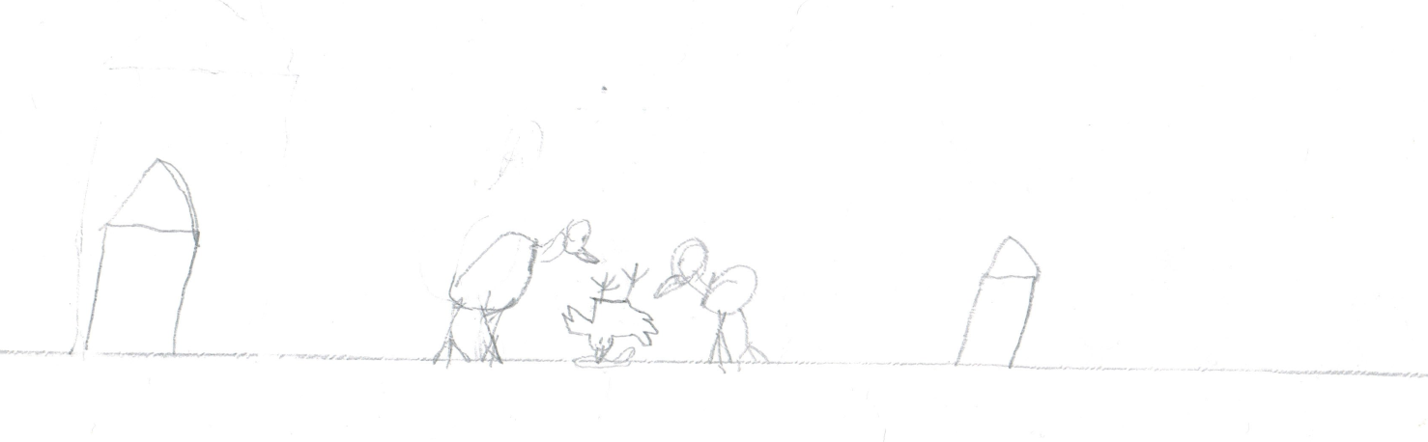
Рис.1 Первый рисунок Саши М., 7 лет.

В центре рисунка были изображены два цыпленка разного размера и ворона, хватавшая с земли червяка. Рисунок сопровождала следующая история.
«Жили-были два цыпленка. Однажды они вышли из домиков погулять и увидели на земле червяка. Они побежали, чтобы схватить добычу, но один другому попал клювом в голову, и между ними завязалась драка. В это время прилетела ворона, схватила и унесла червяка».
Интерпретация персонажей данной истории не составляла труда. С. идентифицировал себя с меньшим цыпленком, соответственно, другой цыпленок был его старшим братом, а ворона – старшей сестрой. В рассказе передаётся борьба сиблингов за ресурсы в семье. Своей цели достигает старшая сестра, тогда как конфликт интересов проявляется в открытой форме между братьями, но они оба остаются в проигрыше. По шкале эмоционального содержания и шкале оценки образа Я данную историю не оценишь выше 2 баллов, так как она передает напряженные, даже враждебные отношения и оканчивается состоянием фрустрации.
После того, как с Сашей М. была проведена коррекционная работа с использованием игротерапии, сказкотерапии и символдрамы, повторно применялся Рисуночный тест Сильвер для оценки коррекционной работы и сопоставления результатов. В этот раз для своей истории Саша М. выбрал кота и собаку.
Композиция, рисунка, иллюстрирующего рассказ о коте и собаке, имела схожесть с первым рисунком. Сначала Саша изобразил два дома, кота и собаки соответственно (Рис. 2). В этот раз дом кота был меньше по размерам, чем дом собаки. Это явилось подтверждением избавления от чувства неполноценности перед старшим братом. Фигура кота рисовалась более уверенно, размеры не были гипертрофированы, центр конфликта сместился на территорию старшего брата.

Рис. 2. Второй рисунок Саши М., 7 лет.

Рисунок сопровождался следующим рассказом.
«Жили-были кот и собака. Собака жила в будке и у неё были хозяева. Кот был бездомный, и ему трудно было добывать себе пропитание. Однажды хозяин кинул собаке большой кусок мяса. К этому куску мяса подбежал кот. Тут же откуда ни возьмись, появилась крыса и ухватилась за этот кусок. Собака могла их прогнать, но она подумала, что кусок мяса очень большой и его на всех хватит. И тогда собака по-братски поделилась с котом и крысой и они стали дружить».
Мы видим как с использованием другого варианта Рисуночного теста Сильвер, у нас проецируется тот же интрапсихический конфликт, и хотя персонажи меняют свои маски и антураж, его сущность остаётся та же. На моменте возможного переживания негативных чувств, при покушении сиблингов на ресурс, срабатывает механизм рационализации («кусок мяса большой, его хватит на всех, можно поделиться»). Можно сделать заключение об эффективности проведённой коррекционной работы, т.к. при повторной диагностике сиблинговый конфликт решается не агрессивно, а с использованием адаптивных и социально одобряемых копинг – стратегий поведения.
История Максима В., 12 лет, созданная с помощью Рисуночного теста Сильвер позволила выявить невротический конфликт между желаемым и реальным, а также беспомощность, страдание и аутодеструктивные тенденции. Данный опыт наиболее ярко иллюстрирует возможности теста для экологичной оценки суицидального риска у детей и подростков.
Среди стимульных открыток варианта А. диагностируемый выбрал человека и бокал с трубочкой, который у него ассоциировался с коктейлем. На рисунке, используя простой карандаш и лист тетради, он схематично изобразил человека, пьющего из трубочки коктейль (Рис.3).
Рисунок иллюстрировал следующую воображаемую историю.
«Однажды молодой человек чувствовал себя очень уставшим, и ему захотелось поехать в кафе. Он сел на свою машину, приехал в кафе. Там он заказал коктейль за 200 рублей. После того, как он выпил коктейль, ему захотелось простой воды и ему принесли стакан воды за 100 рублей. Вскоре молодой человек покинул кафе и поехал домой, но тут по дороге у него закончился бензин. Он докатил машину до заправки, заправил на последние деньги и поехал дальше. Ему удалось проехать совсем немного, как он попал в аварию. В результате он потерял одну ногу и попал в больницу. В больнице молодой человек пролежал два месяца, наконец-то его выписали, и он пошёл на костылях домой. Когда он переходил дорогу, его насмерть сбила машина».
В этой истории проявляется фрустрация потребности в безопасности естественных потребностей (желание пить, коктейль и вода, психическая энергия). Персонаж представляется несчастным, подвергающимся опасности, не достигающим совей цели (не доехал домой), в конце концов – мёртвым.
В процессе своего рассказа, Максим В. теребит свой рисунок и разрывает его, давая, таким образом, выход накопившейся агрессии. Постоянные препятствия (заканчивается бензин, авария, трагический несчастный случай) говорят нам о том, что Максим В., сталкивается с объективно непреодолимыми трудностями, возникшими при достижении цели или решении актуальных жизненных задач. Данные результаты исследования Рисуночным тестом Сильвер заставляют сделать вывод о необходимости оказания экстренной психологической помощи подростку, находящемуся в состоянии эмоционального стресса.

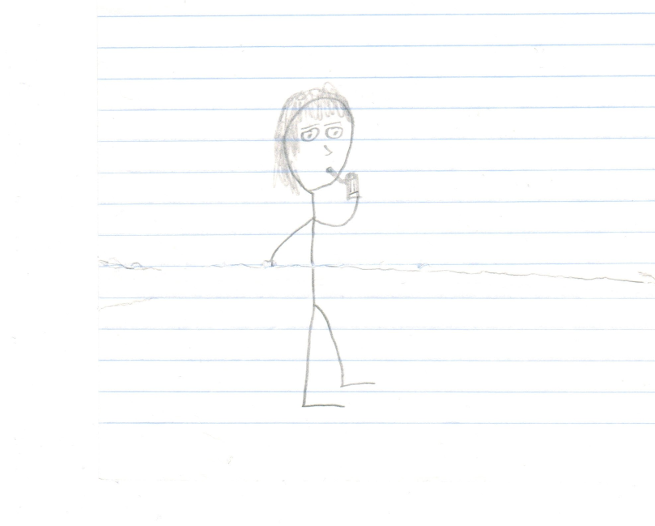
Рис.3. Рисунок Максима В., 12 лет
Таким образом, мы видим, что выявление ведущего интрапсихического конфликта, связанного с ним эмоционального состояния и образа Я является необходимой задачей эффективного использования данного проективного теста и построения последующей психокоррекционной работы. Приведённые примеры показывает значительную диагностическую и терапевтическую ценность Рисуночного теста Сильвер и целесообразность его применения в практике психологов образования для решения ряда психопрофилактических, диагностических и коррекционных задач.

Литература:
- Копытин А. И. и др. Арт-терапия жертв насилия /Сост. А. И. Копытин. М: Психотерапия, 2009. 144 с.
- Копытин А. И. Арт-терапия психических расстройств. - СПБ.: Речь, 2010. – 368 с.
- Лебедева Л.Д., Никонорова Ю.В., Тараканова Н.А. Энциклопедия признаков и интерпретаций в проективном рисовании и арт-терапии. – СПБ.: Речь, 2010. – 336 с.
- Обухов Я. Л. Символдрама: Кататимно-имагинативная психотерапия детей и подростков. М.: Эйдос, 1997. – 105 с.
- Пфейффер Л., Федорко М., Гербер Э. и др. Использование рисуночного теста Сильвер и теста «Нарисуй историю» арт-терапевтами в массовых школах США // Исцеляющее искусство: международный журнал арт-терапии. – 2007. – Т.10. - №3. – С.24-41.

